**ОБУЧИТЕЛЕН МАТЕРИАЛ**

**ТЕМА 3:**

**„КАТЕГОРИЗИРАНЕ НА МЕСТАТА ЗА НАСТАНЯВАНЕ. ЕДИННА СИСТЕМА ЗА ТУРИСТИЧЕСКА ИНФОРМАЦИЯ В ОБЩИНИТЕ – ВЪЗМОЖНОСТИ , ПРОБЛЕМИ И РЕЗУЛТАТИ ПО ОТНОШЕНИЕ СЪБИРАЕМОСТ НА ТУРИСТИЧЕСКИ ДАНЪК, ВЪЗМОЖНОСТИ ЗА ПЛАНИРАНЕ НА МЕСТНИ ПОЛИТИКИ*”***

**Съдържание**

3.1. Категоризиране 2

3.1.1. Нормативна база 2

3.1.2. Категоризиране съгласно закона за туризма 5

3.2. Единната система за туристическа информация в общините (ЕСТИ) 10

3.2.1. Нормативна уредба 10

3.2.2. Цели на Единната система за туристическа ИНФОРМАЦИЯ (ЕСТИ) 15

3.2.3. Обработка на данни и основни компоненти 18

3.3. Туристически данък 29

3.4. Възможности за планиране на местни политики 33

## 3.1. Категоризиране

### 3.1.1. Нормативна база

Нормативните документи, с които се работи на общинско равнище са:

* Закон за туризма;
* Тарифа за таксите, които се събират по закона за туризма;
* Наредба за изискванията към категоризираните местата за настаняване и заведенията за хранене и развлечения, за реда за определяне на категория, както и за условията и реда за регистриране на стаи за гости и апартаменти за гости;
* Наредба за националния туристически регистър;
* Наредба 2 от 26 октомври 2015 г. за единните стандарти и за организацията на дейността на туристическите информационни центрове (ТИЦ) и националната мрежа на туристическите информационни центрове;
* Наредба за преместваемите обекти, за рекламните, информационни и монументално-декоративни елементи и за рекламната дейност;
* Наредба за обезопасяването и информационната обезпеченост на ски пистите в Република България и за определяне правилата за безопасност върху територията на ски пистите и ски зоните и за организацията на работата на ски патрулите;
* Правилник за организацията на дейността на Общинско предприятие „Туризъм“/Дирекция или др.;
* Правилникът за организацията и дейността на Консултативния съвет по въпросите на туризма;
* Правилник за организацията и дейността на Общинската експертна комисия по категоризация на туристически обекти;
* Етичен кодекс;
* Стратегия за развитие на Общината като туристическа дестинация за програмен период;
* План за действие към Стратегия за развитие на Общината като туристическа дестинация за програмен период;
* Програма за развитие на туризма на Общината като туристическа дестинация за програмен период.

Общинският съвет определя политиката за развитие на туризма на територията на общината, като включва в програмата за реализация на общинския план за развитие самостоятелен раздел, съдържащ общинска програма за развитие на туризма. Общинската програма за развитие на туризма е в съответствие с приоритетите на областната стратегия за развитие на туризма и стратегиите по чл. 5, ал. 2.

**Кметът на общината:**

1. Разработва програмата и отчета за нейното изпълнение и след одобрението им от консултативния съвет и ги внася за приемане от общинския съвет;

2. Създава и ръководи консултативния съвет по чл. 13, ал. 1;

3. Създава Общинска експертна комисия по категоризация на туристически обекти (ОЕККТО);

4. Определя категорията на туристически обекти по предложение на ОЕККТО в предвидените в този закон случаи;

5. Създава и поддържа общински регистър на категоризираните по т. 4 туристически обекти на територията на общината - част от Националния туристически регистър;

6. Предлага на общинския съвет да определи размера на туристическия данък след писмено становище на консултативния съвет по чл. 13, ал. 1;

7. Ежемесечно изпраща информацията от регистъра по т. 5 на електронен носител или по електронен път на министъра на туризма;

8. Събира статистическа информация и създава и поддържа информационна база данни за туризма на територията на общината съгласно наредбата по чл. 165, ал. 2;

9. Разработва и изпълнява програми и проекти в областта на туризма, финансирани от Европейския съюз и от международни организации;

10. Сътрудничи и подпомага инициативи на държавните органи, организацията за управление на туристическия район и на туристическите сдружения за развитие на туризма на територията на общината в изпълнение на националната политика в областта на туризма;

11. Изготвя годишен отчет за разходването на събрания на територията на общината туристически данък и го публикува на интернет страницата на съответната община;

12. Осъществява контролни функции в предвидените в този закон случаи.

Кметът на община, на чиято територия има изградени и функциониращи места за настаняване, създава консултативен съвет по въпросите на туризма. Председател на консултативния съвет по въпросите на туризма е кметът на общината или оправомощено от него длъжностно лице. В състава на консултативния съвет по въпросите на туризма участват с равен брой представители на местната администрация и на национални, регионални или общински музеи, от една страна, и на туристическите сдружения, вписани в Националния туристически регистър, и други физически и юридически лица, които имат отношение към развитието на туризма, от друга страна. Редът и начинът на определяне на представители на музеите, физическите и юридически лица по ал. 3 в консултативния съвет по въпросите на туризма се посочват в правилника по ал. 7. Кметът на общината със заповед определя броя и поименния състав на членовете на консултативния съвет по въпросите на туризма при спазване изискванията на ал. 3. Консултативният съвет по въпросите на туризма:

1. Обсъжда и одобрява проекта на общинската програма за развитие на туризма, както и проекта на отчет за изпълнение на програмата за предходната година;

2. Прави предложения до кмета на общината и дава становища по въпроси, свързани с развитието на туризма на територията на общината, относно:

а) размера на туристическия данък и неговото разходване;

б) членството на общината в съответната организация за управление на туристическия район;

3. Проучва и прави предложения пред общинския съвет чрез кмета на общината за:

а) приоритетното изграждане и поддържане на туристическата инфраструктура и опазване и поддържане на туристическите забележителности на територията на общината, както и за привличането на инвестиции в сферата на туризма;

б) подобряване състоянието на транспортното обслужване;

в) опазване, поддържане и развитие на зелените площи на територията на общината, свързани с туризма;

г) осигуряване на трайна заетост на кадрите в туризма и за повишаване на квалификацията им;

4. Проучва, обсъжда и прави предложения пред общинския съвет чрез кмета на общината за предприемане на необходимите мерки за устойчиво развитие на националния курорт, когато на територията на общината има такъв, относно:

а) подобряване състоянието на туристическата инфраструктура;

б) осигуряване на обществения ред и спокойствието на туристите;

в) архитектурния облик на националния курорт;

г) организиране на транспортна схема през туристическия сезон;

д) други въпроси от значение за развитието на националните курорти като туристически дестинации.

Кметът на общината със заповед утвърждава правилник за организацията и дейността на консултативния съвет по въпросите на туризма.

Към кмета на общината се създава общинска експертна комисия по категоризация на туристически обекти по чл. 128. Председател на комисията е оправомощено от кмета на общината длъжностно лице. В състава на ОЕККТО се включват с равен брой гласове представители на местната администрация и представители на местните и/или регионалните туристически сдружения, вписани в Националния туристически регистър. Условията и редът за определяне на представителите се уреждат с правилник. Кметът на общината със заповед определя числеността и поименния състав на ОЕККТО по предложение на съответните ръководители на сдруженията. По преценка на кмета на общината в състава на ОЕККТО може да бъдат включени и други експерти. Кметът на общината със заповед утвърждава правилник за организацията и дейността на ОЕККТО.

### 3.1.2. Категоризиране съгласно Закона за туризма

**Подлежащи на категоризация обекти**

Хотелиерство или ресторантьорство на територията на Република България се извършва само в категоризирани или регистрирани по този закон туристически обекти. Категоризацията се извършва от министъра на туризма и от кметовете на общини или от оправомощени от тях длъжностни лица - за видовете обекти и категории, посочени в закона за туризма. Регистрацията се извършва от кметовете на общини или от оправомощени от тях длъжностни лица.

На категоризиране съгласно чл.119, ал.1 от Закона за туризма местата за настаняване и прилежащите към тях заведения за хранене и развлечения, самостоятелните заведения за хранене и развлечения, туристическите хижи, туристическите учебни центрове и туристическите спални и прилежащите към тях заведения за хранене подлежат на категоризиране или регистриране по Закона за туризма, независимо от вида на тяхната собственост и начина на управлението им.

**Неподлежащи на категоризация обекти**

Съгласно чл.120 от Закона за туризма - заведения за хранене и развлечения, разположени в учебни и лечебни заведения, както и във ведомства и предприятия, предназначени за ползване само от техни служители и за които няма осигурен свободен достъп за външни посетители;

Заведения за бързо обслужване, чийто капацитет е до 12 места за сядане, или обособени с до 12 места за сядане части от търговски обекти;

Обособени като места за хранене части от помещения или дворове на категоризирани къщи за гости, стаи за гости и хостели, където се предлага домашно приготвена храна само на гостите, вписани в регистъра на настанените туристи на съответния обект;

Ловните бази по Закона за лова и опазване на дивеча: ловна резиденция, ловен дом, ловна хижа и ловен заслон.

**Категоризация**

Съгласно чл. 128 от Закона за туризма кметът на общината или оправомощено от него длъжностно лице по предложение на Общинската експертна комисия по категоризация на туристически обекти /ОЕККТО/ на територията на Общината, определя категорията на:

* **Местата за настаняване, както следва:**

а) хотели – категория „една звезда“ и „две звезди“ и прилежащите към тях заведения за хранене и развлечения;

б) мотели – „една звезда“, „две звезди“ и „три звезди” и прилежащите към тях заведения за хранене и развлечения

в) семейни хотели – „една звезда“, „две звезди“ и „три звезди”;

г) хостели – „една звезда“, „две звезди“ и „три звезди”;

д) пансиони – „една звезда“ и „две звезди“;

е) почивни станции – „една звезда“, „две звезди“ и „три звезди”;

ж) къщи за гости – „една звезда“, „две звезди“ и „три звезди;

з) бунгала – „една звезда“, „две звезди“ и „три звезди;

и) къмпинги – „една звезда“, „две звезди“ и „три звезди;

Самостоятелните заведения за хранене и развлечения – категория „една звезда“, „две звезди“ и „три звезди“;

Заведенията за хранене и развлечения, разположени върху понтони или върху закотвени в близост до брега плавателни съдове – всички категории за съответния вид.

**Хотелиерство и ресторантьорство в местата за настаняване**

Съгласно чл. 129, ал. 1 от Закона за туризма лицето, което ще извършва хотелиерство или ресторантьорство в места за настаняване и в заведения за хранене и развлечения, или упълномощено от него лице подава до съответния категоризиращ орган заявление-декларация за категоризиране. Заявлението- декларацията трябва да отговаря на следните изисквания:

**1. В заявление-декларацията се декларират най-малко:**

а) наименованието на лицето, както и името на местата за настаняване и на заведенията за хранене и развлечения (с изписване с български и с латински букви), и адрес; телефон/ факс и адрес на електронна поща, ако разполага с такива; в противен случай се изписват имената на упълномощеното лице и неговите телефон/факс и адрес на електронна поща;

б) ЕИК и/или основанието, на което лицето има право по силата на друг закон да извършва стопанска дейност, включително по законодателството на друга държава - членка на Европейския съюз, и на държава - страна по Споразумението за Европейското икономическо пространство, или на Конфедерация Швейцария;

в) че лицето не е в ликвидация - за лицата, които не са търговци;

г) професионалната и езиковата квалификация на персонала в обекта;

д) обстоятелства, свързани с образованието или с професионалната квалификация, стаж в туризма и езиковата квалификация на управителя на туристическия обект съгласно изискванията на наредбата по чл. 121, ал. 5;

е) (изм. - ДВ, бр.17 от 2020 г.) че лицето има право да извършва дейност в обекта, като се посочват индивидуализиращи данни за документа за ползване в зависимост от вида му, а когато документът за ползване подлежи на вписване, се посочват акт, том и година и службата по вписванията, в която е вписан;

**2. Към заявление-декларацията се прилагат:**

а) копие от документа за ползване на обекта, представляващ място за настаняване, когато обектът не е собствен на заявителя и не подлежи на вписване;

б) изрично пълномощно, когато заявление-декларацията се подава от пълномощник.

**Къщи за гости**

Налице е специфика, когато се предоставят туристически услуги в къщи за гости. Съгласно чл. 129, ал. 2 от Закона за туризма лицето, което ще извършва настаняване в къщи за гости, или упълномощено от него лице подава до кмета на общината заявление-декларация по образец. Заявлението-декларацията трябва да отговаря на следните изисквания:

**1. В заявление-декларацията се декларират най-малко:**

а) наименованието на лицето, както и името на местата за настаняване в стаи за гости, апартаменти за гости или в къщи за гости (с изписване с български и с латински букви), и адрес; телефон/факс и адрес на електронна поща, ако разполага с такива; в противен случай се изписват имената на упълномощеното лице и неговите телефон/ факс и адрес на електронна поща;

б) че лицето има право да извършва дейност в обекта, в случай че това лице е различно от собственика на обекта, като се посочват индивидуализиращи данни за документа за ползване в зависимост от вида му, а ако същият подлежи на вписване, се посочват акт, том и година и службата по вписванията, в която е вписан;

**2. Към заявление-декларацията се прилагат:**

а) копие от документа за ползване на обекта, ако не е собствен и не подлежи на вписване;

б) изрично пълномощно, когато заявление-декларацията се подава от пълномощник.

**Промяна на вписаните обстоятелства**

Съгласно чл. 168 от Закона за туризма при промяна на вписаните обстоятелства се подава заявление по образец до Кмета на общината, за отразяване на промяната в съответните законови срокове от настъпването й.

Съгласно чл. 21 от Наредбата за изискванията към категоризираните места за настаняване и заведения за хранене и развлечения, за реда за определяне на категория, както и за условията и реда за регистриране на стаи за гости и апартаменти за гости при промяна на вписаните обстоятелства в Националния туристически регистър лицето, което извършва дейност в туристическия обект, подава заявление по образец в 14-дневен срок от настъпването на промяната. Заявлението се подава до категоризиращия орган – кмета на общината, съгласно чл. 168 от Закона за туризма. Категоризиращият орган или оправомощено от него лице отразява настъпилата промяна чрез издаване на заповед в 7-дневен срок. Промяната се вписва в Националния туристически регистър.

**Срок за удостоверението за определяне на категория**

Съгласно чл. 133, ал. 2 от Закона за туризма срокът на издаденото удостоверение за определена категория на туристическите обекти по ал.1 е 5 години с изключение на срока на удостоверението за обектите, разположени върху понтон, което е със срок, съответстващ на срока на действие на разрешителното.

На основани чл.133, ал.3 от Закона за туризма в срок до три месеца преди изтичането на 5-годишния срок лицето следва да подаде заявление - декларация за потвърждаване на категорията на обекта или да получи категория, различна от определената му до момента, както и да заплати такса за извършване на проверка на място в туристическия обект съгласно тарифата по чл.69, ал.3. Категорията на обектите се прекратява с изтичането на срока.

На основание чл.133, ал.4 от Закона за туризма, в случай че съответното лице не предприеме действията по ал. 3 в указания му срок, категорията на обекта се прекратява с изтичането на срока. В този случай за същия обект нова категория може да бъде определена по реда на чл.129 и 130.

Съгласно чл.133, ал.5 заявление-декларацията за категорията на обекта по ал.3 се подава до съответния категоризиращ орган на място, по пощата или по електронен път.В чл.133, ал.6 от Закона за туризма служители на общината, извършват проверка на място в туристическия обект за цялостно съответствие на обекта с изискванията за декларираната категория. При констатирано съответствие на обекта в тримесечния срок по ал.3 се продължава срокът на досегашната категория на обекта или се определя нова категория за нов 5-годишен срок.

**Категоризация на заведенията за хранене и развлечения**

Категорията на туристическите обекти се определя на базата на съответствието им с минималните задължителни изисквания за изграждане, обзавеждане и оборудване, обслужване, предлагани услуги и наличие на образование или професионална квалификация, езикова квалификация и стаж в туризма на управителя на туристическия обект, регламентирани в Наредбата за изискванията към категоризираните места за настаняване и заведения за хранене и развлечения, за реда за определяне на категория, както и за условията и реда за регистриране на стаи за гости и апартаменти за гости приета с ПМС № 139 ОТ 26. 06. 2020 г.

Изискванията към изграждане, обзавеждане и оборудване на заведенията за хранене и развлечения са посочени в Наредбата за изискванията към категоризираните места за настаняване и заведения за хранене и развлечения, за реда за определяне на категория, както и за условията и реда за регистриране на стаи за гости и апартаменти за гости, Приложение № 1 към чл. 14, ал. 1, т. 1. Конкретно по категории са посочени минималните изисквания, въз основа на които се извършва проверката. <https://www.tourism.government.bg/sites/tourism.government.bg/files/documents/2020-07/naredba_za_kategorizirane_mn_i_zhr_registratzia_br._59_03.07.2020.pdf>.

## 3.2. Единната система за туристическа информация в общините (ЕСТИ)

### 3.2.1. Нормативна уредба

Съгласно чл. 116 , ал. 1 от Закона за туризма лицата, извършващи хотелиерство, водят регистър за настанените туристи със съдържание на данните, утвърдени от министъра на туризма и публикувани на интернет страницата на Министерството на туризма. Вписванията в регистъра се извършват незабавно при настаняването на туриста. Тази информация е изключително важно да се води надлежно особено след присъединяването ни към ЕС, тъй като въз основа на нея се получава информация за туристическата статистика.

Съгласно чл. 116, ал. 2 регистърът по ал. 1 се води:

1. Чрез централизирана информационна система, поддържана от министъра на туризма, достъпна чрез публично уеб-базирано или друго приложение за онлайн достъп;

2. Чрез избрана от лицето, извършващо хотелиерство, информационна система, отговаряща на изискванията на Закона за електронното управление;

3. На хартиен носител по образец, утвърден от министъра на туризма и публикуван на интернет страницата на Министерството на туризма.

Съгласно чл. 116, ал. 3 за местата за настаняване от клас „А“ и клас „Б“ регистърът по ал.1 се води съгласно ал. 2, т. 1 или 2.

В чл. 116, ал.5 е определено, че в Единната система за туристическа информация се вписват следните данни от регистрите за настаняване:

1. За туристи - граждани на Република България, на държава - членка на Европейския съюз, на държава - страна по Споразумението за Европейското икономическо пространство, или на Конфедерация Швейцария - брой на настанените туристи, дата на регистрация и дата на отпътуване;

2. За туристи - граждани на държави, извън тези по т.1 -брой на настанените туристи, идентифициращи данни за лицата съгласно чл.28, ал.4 от Закона за чужденците в Република България, дата на регистрация и дата на отпътуване.

**Когато регистърът за настаняване се води съгласно:**

1. Алинея 2, т. 1 - данните по ал. 5 се отразяват автоматизирано в Единната система за туристическа информация;

2. Алинея 2, т. 2 - лицата, извършващи хотелиерство, осигуряват автоматизиран, оперативно съвместим обмен на данни между регистъра и Единната система за туристическа информация; обменът се осъществява по реда на Закона за електронното управление или чрез интерфейси за директна свързаност;

3. Алинея 2, т. 3 - данните се въвеждат в Единната система за туристическа информация чрез публично достъпен уеб или друг интерфейс и сигурна комуникационна сесия за свързаност, като въвеждането се извършва в срок до 24 часа от вписването или промяната на данните по ал.5 в регистъра; когато туристически обекти по ал. 4 се намират в райони, за които липсва комуникационна свързаност, въвеждането на данни в Единната система за туристическа информация се извършва веднъж седмично; районите се публикуват на интернет страницата на Министерството на туризма.

Неспазването на тези задължения водят до прекратяване на категорията на туристическия обект, съгласно чл. 137, ал. 1, т . 10 от Закона за туризма или налагане на глоба или имуществена санкция, съгласно чл. 213 от Закона за туризма.

За броя на реализираните нощувки, посочени в справката-декларация, съгласно чл. 61 от Закона за местните данъци и такси се дължи туристически данък.

**ВАЖНО!**

Ø Регистърът за настанените туристи се води в съответното място за настаняване задължително във формата и с всички реквизити, съдържащи се в утвърдения от Министерството на туризма образец.

Образец на Регистър за настанените туристи, за гражданството им и за броя на реализираните от тях нощувки, по чл. 116, ал. 2 от Закона за туризма;

Документът, във версия Microsoft Excel 97-2003, може да бъде свален от тук - <https://www.tourism.government.bg/bg/kategorii/sektori-v-turizma/hotelierstvo-i-restorantorstvo>.

Ø Регистърът за настанените туристи е общ за българи и чужденци.

На 15.10.2019 г. в Държавен вестник е обнародвана Наредба за Националния туристически регистър.

Съгласно §2 от Заключителните разпоредби на Наредбата всички лица, които упражняват дейност в категоризираните места за настаняване, трябва да подадат информация до категоризиращия орган за актуалния си електронен адрес (e-mail) в тридесет дневен срок от влизането в сила на Наредбата, съгласно утвърден формуляр за подаване на информация и актуалния електронен адрес на лицето, извършващо дейност в категоризирано място за настаняване, съгласно §2 от ЗР на Наредбата за Националния туристически регистър, приета с ПМС №252 от 08.10.2019 г., обн. ДВ. бр.81 от 15 Октомври 2019 г.

Формулярът се попълват от лицата, извършващи дейност в местата за настаняване, категоризирани от съответния кмет на общината съгласно чл.128 от Закона за туризма: ***(хотели категория една и две звезди, мотели, семейни хотели, хостели, пансиони, почивни станции, стаи за гости, апартаменти за гости, къщи за гости, бунгала и къмпинги)***.

Формулярът се подава до съответната отговорна общинска структура по указания, начин и ред. Подаването става или чрез деловодство, по електронна поща, лицензиран пощенски оператор, както и с КЕП.[1]

Единната система за туристическа информация (ЕСТИ) e разработена и внедрена от Министерството на туризма, като поетапно в нея се включват със свои профили и подават данни лицата, извършващи дейност в местата за настаняване.

Считано от 01.10.2019 г. всички хотелиери трябва да подават информация към ЕСТИ съгласно изискванията на **чл. 116, ал. 5 от Закона за туризма**.

Към момента всеки хотелиер може да подава заявка за регистрация в реалната среда на ЕСТИ на следната електронна страница: <https://esti.tourism.government.bg>.

Адресът е достъпен и чрез интернет страницата на Министерството на туризма, секция ЕСТИ.

За да бъде една заявка за регистриране на профил от ***лицето, извършващо дейност в обекта*** (ЛИДО) разпознаваема от ЕСТИ е необходимо да бъде попълнена коректно цялата информация за категоризираните места за настаняване. За да бъде генериран ***Универсален идентификационен код на*** мястото за настаняване (УИК) е задължително да са попълнени следните данни:

* входящият номер на заявление-декларацията за определяне на категория;
* номер и дата на заповед на категоризация и номер на удостоверението;
* номер и дата на заповедта за временно удостоверение номер на временното удостоверение;
* вида на обекта, според удостоверението за утвърдена категория;
* наименованието на обекта;
* актуален имейл на лицето, извършващо дейност в обекта
* Единен класификатор на административно-териториалните единици и териториалните единици (ЕКАТТЕ);
* категорията на обекта
* капацитета на обекта - брой стаи/апартаменти/студиа и брой легла;
* фирмата/името и седалището/постоянния адрес на лицето, извършващо дейност в обекта;
* ЕИК или код по БУЛСТАТ на лицето, извършващо дейност в обекта;

**При проблеми със заявката за регистрация в ЕСТИ може да потърсите съдействие от служители на Министерство на туризма на телефони: 02/9046 799, 02/9046 872; е-мейл: esti.mn@tourism.government.bg.**

Ако всички данни са попълнени коректно заявката Ви се разпознава от ЕСТИ и системата генерира Универсален идентификационен код на мястото за настаняване (УИК). Кодът се изпраща на заявителя на посочения от него е-мейл.

Всеки, който притежава УИК се е регистрирал успешно в системата на ЕСТИ.

Всеки хотелиер може да се запознае и със седем Видео инструкции за първоначално запознаване със системата и нейните специфични изисквания, които може да видите тук.[2]

Съгласно чл. 116, ал. 1 от Закона за туризма лицата, извършващи хотелиерство, водят регистър за настанените туристи със съдържание на данните, утвърдени от министъра на туризма и публикувани на интернет страницата (<https://ntr.tourism.government.bg/>) на Министерството на туризма. Вписванията в регистъра се извършват незабавно при настаняването на туриста.

Съгласно чл. 116, ал. 2 регистърът по ал. 1 се води по един от установените начини:

* Централизирана информационна система, поддържана от министъра на туризма, достъпна чрез публично уеб-базирано или друго приложение за онлайн достъп;

**или**

* Чрез избрана от лицето, извършващо хотелиерство, информационна система, отговаряща на изискванията на Закона за електронното управление;

**или**

* Чрез хартиен носител по образец, утвърден от министъра на туризма и публикуван на интернет страницата на Министерството на туризма.

Съгласно чл. 116, ал. 3 за местата за настаняване от клас „А“ и клас „Б“ регистърът по ал.1 се води съгласно ал. 2, т. 1 или 2 или не се разрешава воденето на хартиен носител.

За туристическите хижи, туристическите учебни центрове и туристическите спални, както и за обектите по чл. 112, т. 1, регистърът по ал.1 се води съгласно ал. 2, т. 1, 2 или 3.

В чл. 116, ал. 5 е определено, че в Единната система за туристическа информация се вписват следните данни от регистрите за настаняване:

1. За туристи - граждани на Република България, на държава - членка на Европейския съюз, на държава - страна по Споразумението за Европейското икономическо пространство, или на Конфедерация Швейцария - брой на настанените туристи, дата на регистрация и дата на отпътуване;

2. За туристи - граждани на държави, извън тези по т.1 -брой на настанените туристи, идентифициращи данни за лицата съгласно чл.28, ал.4 от Закона за чужденците в Република България, дата на регистрация и дата на отпътуване.

**Когато регистърът за настаняване се води съгласно:**

1. Алинея 2, т. 1 - данните по ал. 5 се отразяват автоматизирано в Единната система за туристическа информация;

2. Алинея 2, т. 2 - лицата, извършващи хотелиерство, осигуряват автоматизиран оперативно съвместим обмен на данни между регистъра и Единната система за туристическа информация; обменът се осъществява по реда на Закона за електронното управление или чрез интерфейси за директна свързаност;

3. Алинея 2, т. 3 - данните се въвеждат в Единната система за туристическа информация чрез публично достъпен уеб или друг интерфейс и сигурна комуникационна сесия за свързаност, като въвеждането се извършва в срок до 24 часа от вписването или промяната на данните по ал. 5 в регистъра; когато туристически обекти по ал.4 се намират в райони, за които липсва комуникационна свързаност, въвеждането на данни в Единната система за туристическа информация се извършва веднъж седмично; районите се публикуват на интернет страницата на Министерството на туризма.

Неспазването на тези задължения водят до прекратяване на категорията на туристическия обект, съгласно чл. 137, ал. 1, т. 10 от Закона за туризма или налагане на глоба или имуществена санкция, съгласно чл. 213 от Закона за туризма.

За броя на реализираните нощувки, посочени в справката-декларация, съгласно чл. 61 от Закона за местните данъци и такси се дължи туристически данък.

***ВАЖНО!***

* ***Регистърът за настанените туристи се води в съответното място за настаняване задължително във формата и с всички реквизити, съдържащи се в утвърдения от Министерството на туризма образец.***

***\* Образец на Регистър за настанените туристи, за гражданството им и за броя на реализираните от тях нощувки, по чл. 116, ал. 2 от Закона за туризма;***

***\* Документът, във версия Microsoft Excel 97-2003, може да бъде свален от тук:***

[*http://www.**mi.government.bg/files/useruploads/files/registri/turizam/registar_chl116_al2-nsi_mvr.xls*](http://www.mi.government.bg/files/useruploads/files/registri/turizam/registar_chl116_al2-nsi_mvr.xls)

***\* Регистърът за настанените туристи е общ за българи и чужденци.***

### 3.2.2. Цели на Единната система за туристическа ИНФОРМАЦИЯ (ЕСТИ)

Системата обхваща процесите по събиране и генериране на обобщена статистическа информация на базата на подадените данни в централния регистър за нощувки от местата за настаняване и данните за лица, които не са граждани на Република България, страна, член на ЕС, Конфедерация Швейцария или страни по Споразумението за Европейското икономическо пространство.

Генерираната от ЕСТИ информация дава много предимства за целите на краткосрочното, средносрочното и дългосрочно стратегическо планиране за развитото на туризма на местно, регионално и национално ниво, подобряването на данъчната политика и събираемостта на данъците както и е отлична основа за изготвянето на необходимите анализи, изследвания и проучвания за развитие, на база актуална и достоверна информация.

Не на последно място ЕСТИ създава среда на прозрачност, сигурност и яснота при регламентирането на дейностите свързани с участниците и страните имащи отношение към отрасъл Туризъм.

На следната електронна страница на Министерство но Туризма може да се открият[3]:

PDF icon[Ръководство за податели на информация в ЕСТИ](https://www.tourism.government.bg/sites/tourism.government.bg/files/documents/2019-03/rukovodstvo_za_podateli_na_informaciya.pdf) - <https://www.tourism.government.bg/sites/tourism.government.bg/files/documents/2019-03/rukovodstvo_za_podateli_na_informaciya.pdf>

PDF icon[Ръководство за потребителите на СРН](https://www.tourism.government.bg/sites/tourism.government.bg/files/documents/2019-03/rukovodstvo_za_potrebitelite_na_srn.pdf) - <https://www.tourism.government.bg/sites/tourism.government.bg/files/documents/2019-03/rukovodstvo_za_potrebitelite_na_srn.pdf>

**Ръководство за податели на информация в ЕСТИ**

Ръководството за податели на информация в ЕСТИ разглежда данните, получавани от МН и тяхното въвеждане в системата ЕСТИ по няколко начина в зависимост от потребностите и възможностите на МН.

За да се осигури сигурен метод за регулярно подаване на данните, системата ЕСТИ предоставя на потребителите от МН следните възможности за попълване на данни:

* Web service, чрез който по-предварително договорен XML формат от хотелските информационни системи се подават статистически данни за регистрираните нощувки и идентификационни данни за лицата съгласно чл. 116, ал. 5, т. 2;
* Уеб базиран потребителски интерфейс, чрез който регистрирани потребители, представители на МН имат възможност да подадат исканите данни чрез:
  + Директно въвеждане на информацията;
  + Импорт на файл с данни по предварително зададен формат.

Уеб-базираният потребителски интерфейс за въвеждане на данни осигурява сигурен достъп на представителите на МН за въвеждане и корекция на въведените данни. Представител на МН има достъп само до данните, въведени за конкретния обект.

Персонализиращата информация за лицата (име, номер на документ за самоличност, ЕГН/ЛНЧ) се съхранява в системата в криптиран вид.

Целта на ръководството на потребителя е да опише подаването на данни през Единната система за туристическа информация, както и управлението на достъпа на потребители към Местата за Настаняване.

**Ръководство за потребителите на системата за регистрация на настаняванията (СРН)**

Ръководството за потребителите на Системата за Регистрация на Настаняванията (СРН) разглежда Системата за Регистрация на Настаняванията (СРН) и е част от Единната Система за Туристическа Информация (ЕСТИ).

Тази система обхваща процесите по получаване, въвеждане, валидиране и съхранение на данни от МН като данните се въвеждат от представители на МН, които са избрали този метод за регистрация на туристи (съгласно възможностите за регистрация на нощувките, описани в алинея 2 на чл. 116 от ЗТ). Данните, които се изпращат към СРН от МН, включват данните, изисквани по образец „Регистър за настанените туристи, за гражданството им и за броя на реализираните от тях нощувки, по чл. 116, ал. 2 от ЗТ“, утвърден от министъра на туризма, както и всички останали данни, установени по време на фазата на Анализ на изискванията.

Системата представлява централизиран регистър за въвеждане на идентификационни данни на настанените лица. Достъп до данните за лицата за въвеждане и корекции имат само представителите на мястото за настаняване, в което са регистрирани.

Персонализиращата информация за лицата (Име, номер на документ за самоличност, ЕГН/ЛНЧ) се съхранява в системата в криптиран вид.

Основните функционалности, които се изпълняват през СРН са следните:

* Подаване на данни за настанените лица в Място за Настаняване (МН) към ЕСТИ;
* Преглед на обобщени данни за настанените лица в МН.

Документът Ръководство на потребителите на СРН съдържа информация за:

* Основни компоненти;
* Подаване, преглед и редакция на данни през СРН.

Целта на ръководството е да опише функционалното и информационното съдържание, достъпвано от потребителите на ЕСТИ с роля „МН Оператор“.

### 3.2.3. Обработка на данни и основни компоненти

Данните, получавани от МН могат да се въвеждат в системата ЕСТИ по няколко начина в зависимост от потребностите и възможностите на МН.

За да се осигури сигурен метод за регулярно подаване на данните, системата ЕСТИ предоставя на потребителите от МН следните възможности за попълване на данни:

**Главното навигационно меню**

Осигурява достъп до всички функционалности, достъпни за съответния потребител. Навигационните елементите в менюто на системата, достъпни за потребители с роля „МН оператор“, са:

* Места за настаняване – елемент осигуряващ достъп до началната страница за управление на местата за настаняване, до които има достъп съответния „МН оператор“.

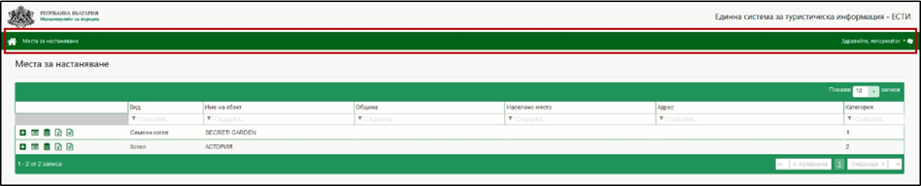

Табличните списъци, към всяка от страниците за управление на информационни обекти в ЕСТИ, съдържат различен брой колони, според вписваната информация за съответните обекти и колона с действия.

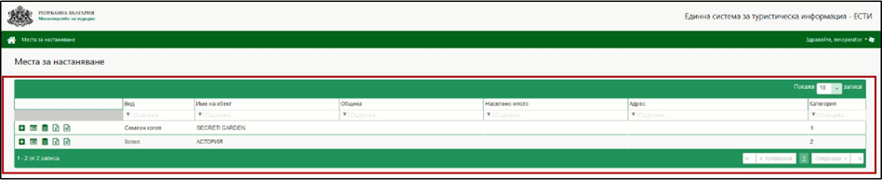

Филтриране и сортиране на съдържание

Съдържанието на табличните списъци може да се филтрира по всяка една от нейните колони.

ЕСТИ предлага следните възможности за филтриране:

* Започва с – ЕСТИ филтрира само онези редове, за които вписаната информация в тях започва с посочените символи;
* Завършва на – ЕСТИ филтрира само онези редове, за които вписаната информация в тях завършва с посочените символи;
* Съдържа – ЕСТИ филтрира само онези редове, за които съдържат вписания филтър;
* Не съдържа – ЕСТИ филтрира само онези редове, за които не съдържат вписания филтър;
* Равно на – ЕСТИ филтрира само онези редове, за които отговарят на посочения филтър;
* Не е равно на – ЕСТИ филтрира само онези редове, за които не отговарят на посочения филтър.

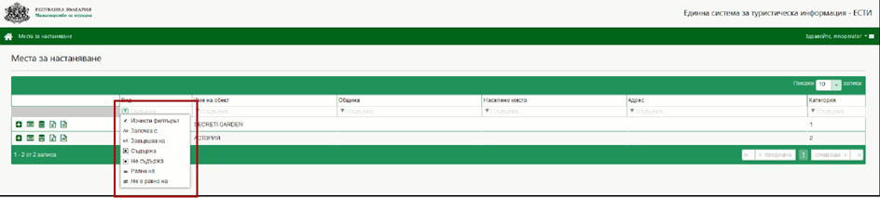

Странициране на съдържание ЕСТИ позволява ръчна настройка на броя записи, които да се виждат в табличните списъци:

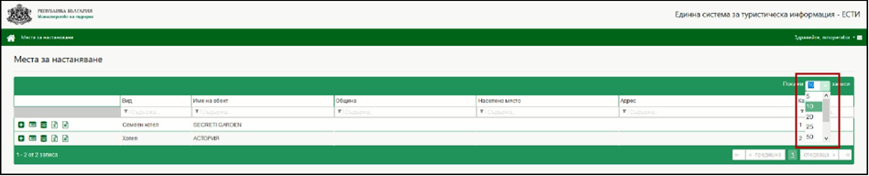

Според зададения брой записи, ЕСТИ автоматично определя броя на табличните страници, измежду които може да се прегледа нейното съдържание. Табличният списък разполага с елемент, позволяващ:

* бърз достъп до първата I<< таблична страница със съдържание;
* бърз достъп до последната >>I таблична страница със съдържание;
* избор на конкретна страница със съдържание;
* преглед на предишна <, спрямо текущата, страница;
* преглед на следваща >, спрямо текущата, страница.

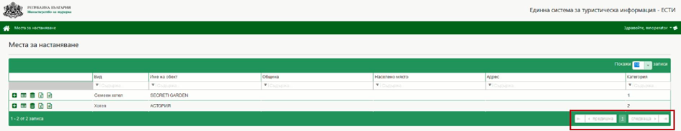

**Подаване на данни за настанени лица през ЕСТИ**

Началната страница за подаване на данни през Системата за Регистрация на Настанявания има следното информационно и функционално съдържание:

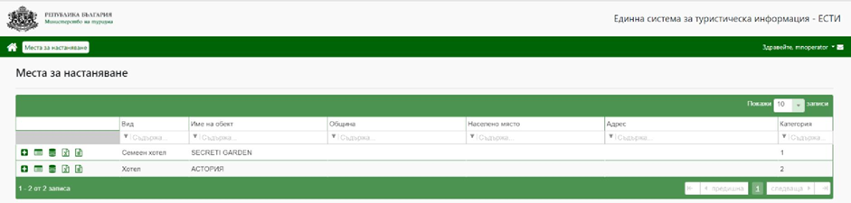

С натискане на бутона “Място за настаняване” > ЕСТИ зарежда началния екран с всички Места за настаняване към които конкретния потребител има достъп. За да може потребителят да подава данни за настанени лица, първоначално трябва да се определи за кое Място за настаняване иска да го направи (в случай, че има достъп до повече от едно Място за настаняване).

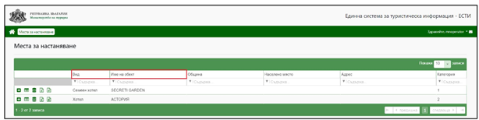

В колоната Вид се дава информация за типа на МН, докато в колоната Име на обект може да се разбере и наименованието на конкретното МН.

Подаване на данни за настанени лица чрез качване на файл

След като сте избрали ред от таблицата с Места за настаняване, за което искате да качите файл с лица за настаняване, следва да натиснете бутона за „Прикачи ексел файл“ > ЕСТИ отваря екран с поле за прикачване на файл от локалната система или да натиснете бутона за „Прикачи CSV файл“ > ЕСТИ отваря екран с поле за прикачване на файл от локалната система.

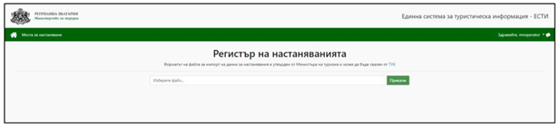

При натискане в полето Изберете файл се отваря прозорец в който да бъде намерен файлът в локалната система, който желаете да качите. Ако няма грешки във файла заредите данните се показват в табличен списък:

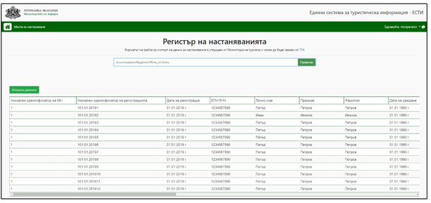

За да изпратите данните към системата следва да натиснете бутона „Изпрати данните“ > ЕСТИ валидира и съхранява подадените данни за настанени лица в конкретното МН.

**ВНИМАНИЕ:** Ако форматът на файла е неправилен ЕСТИ извежда съобщение с грешка.

Подаване на данни за настанени лица чрез „Система-Система“

Подаването на данни за настанени лица чрез „Система-Система“ става чрез XML формат, с който хотелските информационни системи подават статистически данни за регистрираните нощувки и идентификационни данни за лицата.

**Управление на места за настаняване**

Началната страница за управление на Места за настаняване има следното информационно и функционално съдържание:

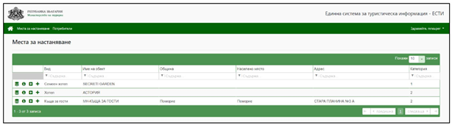

С натискане на бутона “Място за настаняване” > ЕСТИ зарежда началния екран с всички Места за настаняване, към които конкретния потребител има достъп.

За да може Супер потребителят да управлява достъпа до МН, първоначално трябва да се определи за кое Място за настаняване иска да го направи (в случай че има достъп до повече от едно Място за настаняване).

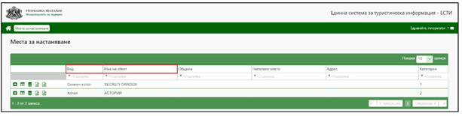

В колоната Вид се дава информация за типа на МН, докато в колоната Име на обект може да се разбере и наименованието на конкретното МН.

**Добавяне на съществуващ потребител към Място за настаняване**

За да дадете достъп на съществуващ в системата потребител до конкретно Място за настаняване, следва да натиснете бутона “Добави съществуващ потребител” > ЕСТИ отваря екранна форма за добавяне на потребител към Място за настаняване.

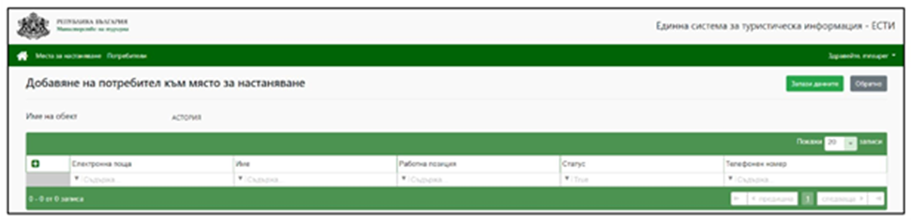

За да добавите съществуващ потребител към избраното Място за настаняване е необходимо да натиснете бутона за „Добавяне“ > ЕСТИ отваря таблица с всички свободни МН оператори, които не са „закачени“ към други Места за настаняване, както и с всички МН оператори, на които вече е даден достъп до другите Места за настаняване на конкретното ЛИДО.

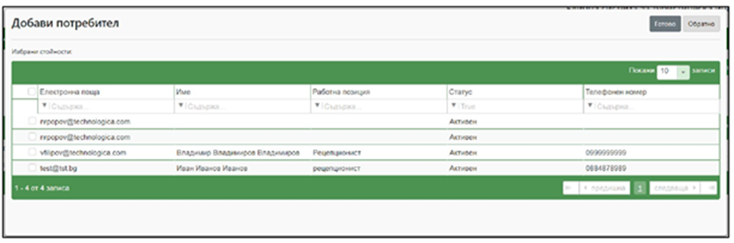

След като намерим даденият потребител на който да се даде достъп до конкретното Място за настаняване е необходимо потребителя да се маркира и да се натисне бутона „Готово“.

След като завършим с добавянето на потребители към МН следва да натиснем бутона „Запази данните“ > ЕСТИ съхранява актуализирания достъп на потребители до конкретното МН.

**ВНИМАНИЕ:** За да се откажете от добавянето на съществуващ потребител към МН, изберете бутон „Обратно“ > ЕСТИ отваря началния екран за Места за настаняване.

**Преглед на информация за място за настаняване**

За да прегледате информация за Място за настаняване е необходимо от началния екран с МН да натиснете бутона „Информация“ > ЕСТИ отваря екранна форма с данни за избраното от списъка Място за настаняване.

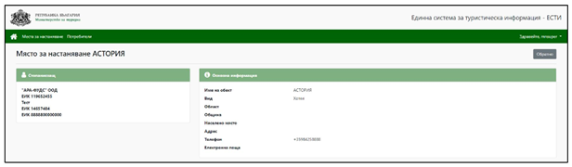

**ВНИМАНИЕ:** За да се откажете от прегледа на информация за МН, изберете бутон „Обратно“ > ЕСТИ отваря началния екран за Места за настаняване.

**Управление на потребители**

Добавяне на нов потребител

За да добавите нов потребител, следвайте следната последователност от действия:

1. От началната страница за управление на потребители, изберете бутон „Добавяне“ > ЕСТИ зарежда екран „Добавяне на потребител“:

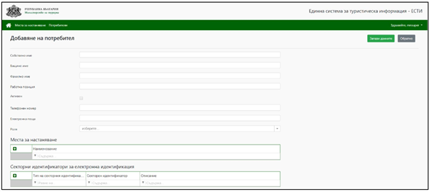

1. Въведете данните за новия потребител > ЕСТИ осъществява формален контрол на вписваните данни:

ВАЖНО: При неспазване на посочените ограничения, ЕСТИ извежда подходящо съобщение, указващо вида на допуснатата грешка.

2. За да съхраните данните за добавяния потребител, изберете бутон „Запази данните“ > ЕСТИ съхранява данните за новия потребител и изпраща имейл за активация на достъпа до съответния потребител.

**ВНИМАНИЕ:** За да се откажете от добавянето на нов потребител, изберете бутон „Обратно“ > ЕСТИ отваря началния екран за управление на потребители, без да съхранява данните за добавяния потребител.

**Добавяне на достъп до място за настаняване**

За да се добави достъп до МН на новият потребител е необходимо да се натисне бутона Добавяне“ > ЕСТИ отваря списък за добавяне на достъп до МН.

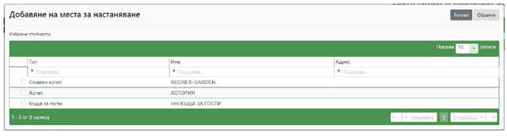

От отметката до типа на МН може да се избере за кои (в случай че Супер потребителя има достъп до повече от едно МН) Места за настаняване да се даде достъп на новия потребител. След като приключи процеса по даване на достъп до МН на новия потребител е необходимо да се натисне бутона „Готово“ > ЕСТИ валидира и съхранява достъпа на новия потребител на МН.

**ВНИМАНИЕ:** За отказ от даването на достъп до МН, изберете бутон „Обратно“ > ЕСТИ затваря диалоговия прозорец за даване на достъп до МН на нов потребител.

**Добавяне на секторен идентификатор**

За да се добави секторен идентификатор за новия потребител е необходимо да се избере Тип на секторния идентификатор, да се въведе Секторния идентификатор и да се впише Описание. Следващата стъпка е да се натисне бутона „Готово“ с който системата валидира подадените данни за секторен идентификатор (Ако се избере бутона „Отказ“, ЕСТИ изтрива въведените данни).

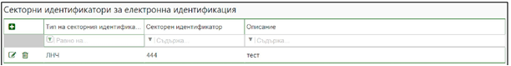

**Преглед и редакция на данни за потребител**

За да редактирате данните на потребител, следвайте следната последователност от действия:

1. От началната страница за управление на потребители, изберете действие „Редактиране“ за желания потребител > ЕСТИ зарежда екран „Редакция на потребител“:

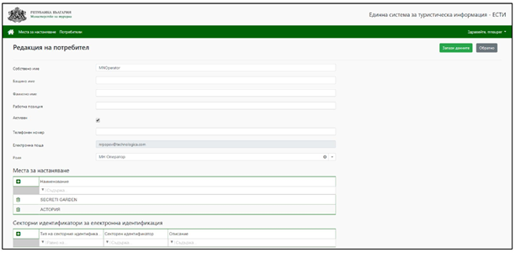

2. Редактирайте данните за съответния потребител > ЕСТИ осъществява формален контрол на вписваните данни:

ВАЖНО: Вписаната електронна поща не може да бъде редактирана. При неспазване на посочените ограничения, ЕСТИ извежда подходящо съобщение, указващо вида на допуснатата грешка.

3. За да съхраните редактираните данни, изберете бутон „Запази данните“ > ЕСТИ съхранява редактираните данните.

ВНИМАНИЕ: За отказ от редактирането, изберете бутон „Обратно“ > ЕСТИ отваря началния екран за управление на потребители, без да съхранява редактираните данните за потребителя

**Блокиране на потребител**

За да блокирате достъпа на потребител до системата, следвайте следната последователност от действия:

1. От началната страница за управление на потребители, изберете действие  „Редактиране“ за желания потребител > ЕСТИ зарежда екран „Редактиране на потребител“:

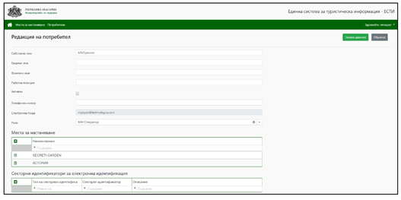

2. Махнете отметката от полето „Активен“;

3. За да съхраните редактираните данни за потребителя, изберете бутон „Запази данните“ > ЕСТИ съхранява редактираните данните.

**Активиране на потребител**

За да активирате достъпа на потребител до системата, следвайте следната последователност от действия:

1. От началната страница за управление на потребители, изберете действие „Редактиране“ за желания потребител > ЕСТИ зарежда екран „Редактиране на потребител“:

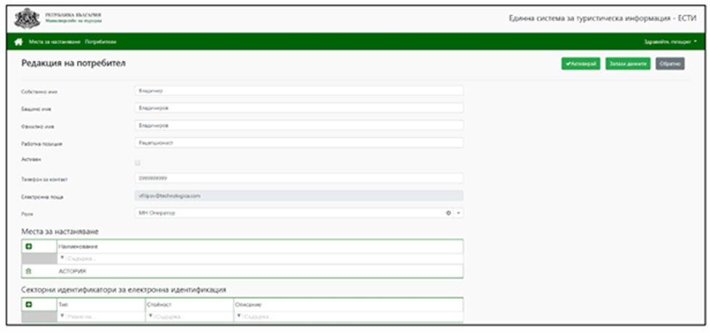

2. Натиснете бутон „Активирай“ в горния десен ъгъл на страницата;

3. ЕСТИ изпраща имейл на въведената електронна поща на потребителя с подканване за въвеждане на нова парола. След като потребителят я въведе, неговият профил се активира и той може да използва системата.

ВНИМАНИЕ: За да се откажете от активирането на потребител, изберете бутон „Обратно“ > ЕСТИ отваря началния екран за управление на потребители, без да активира достъпа на потребителя.

ВНИМАНИЕ: За да се откажете от блокирането на потребител, изберете бутон „Обратно“ > ЕСТИ отваря началния екран за управление на потребители, без да блокира достъпа на потребител.

## 3.3. Туристически данък

**Туристическият данък е уреден в Закона за местните данъци и такси, в Раздел VII „Туристически данък.“**

**Данъкът замества туристическата такса, която съществува в ЗМДТ до 2011 година.**

Съгласно чл. 61р, **с** туристически данък се облагат нощувките, а данъчно задължени лица са лицата, предлагащи нощувки.

В т. 34 от Допълнителните разпоредби на ЗМДТ, „Нощувки“ са нощувките в местата за настаняване по смисъла на Закона за туризма. **Липсва обаче определение на „нощувка“ в Закона за туризма.**

Данъчно задължените лица внасят данъка в приход на бюджета на общината по местонахождение на местата за настаняване по смисъла на Закона за туризма.

Данъкът задължително се посочва отделно в документа, издаден от данъчно задълженото лице към лицето, ползващо нощувка.

Данъчно задължените лица подават декларация по образец до 31 януари на всяка година за облагане с туристически данък за предходната календарна година.

Дотук могат да бъдат направени следните изводи:

Туристическият данък се начислява на отделен ред в документ, който се издава при заплащане на нощувка от място за настаняване. **Няма основание да бъде определян данък за всяко от лицата, които са пренощували в съответния хотел или друго място за настаняване.**

**Данъчно задължените лица декларират броят на предоставените нощувки за предходната календарна година, като размерът на данъка е броят на нощувките, умножен по определената от общинския съвет данъчна ставка.**

**Данъкът се внася от данъчнозадълженото лице в срок до 15-то число на месеца, следващ месеца на предоставянето на нощувката.**

До промяната на ЗМДТ, в сила от 01.01.2020г., редът за определяне и внасяне на туристическия данък, беше основана на декларации от задължените лица.

След промяната обаче, съгласно чл.61с, ал.2, **размерът на дължимия данък за календарния месец се определя от служител на общинската администрация въз основа на данни от Единната система за туристическа информация, поддържана от Министерството на туризма, като броят на предоставените нощувки за месеца се умножи по размера на данъка по ал.1.**

Това означава, че размерът на дължимият данък трябва да бъде определен и съобщен на задълженото лице с документ, имащ характер на данъчен акт. Също така, трябва да може да се определи размерът от задълженото лице, когато има несъответствие или несъгласие с така определения размер.

В чл.4 на ЗМДТ е указано, че установяването, обезпечаването и събирането на местните данъци се извършват от служители на общинската администрация по реда на Данъчно-осигурителния процесуален кодекс. Обжалването на свързаните с тях актове се извършва по местонахождението на общината, в чийто район е възникнало задължението, по реда на Данъчно-осигурителния процесуален кодекс, като служителите на общинската администрация имат правата и задълженията на органи по приходите, а в производствата по обезпечаване на данъчни задължения - на публични изпълнители.

С промените на ЗМДТ, в сила от 01.01.2020г. подробно са уредени взаимодействието между информационните системи и сроковете за това:

**„Чл. 61с.**

(3) Министерството на туризма непосредствено след изтичане на календарния месец, както и след изтичане на текущата година, предоставя автоматизирано по електронен път на Министерството на финансите необходимите данни от Единната система за туристическа информация чрез системата за обмен на информация, поддържана в изпълнение на чл.5а.

(6) Данните по ал.3 се предоставят от Министерството на финансите на общините в срок до три дни след получаването им от Министерството на туризма:

1. чрез изградена и функционираща автоматизирана връзка между системата за обмен на информация, поддържана от Министерството на финансите в изпълнение на чл.5а, и софтуерния продукт за администриране на местните данъци и такси на съответната община, или

2. чрез предоставен оторизиран достъп на съответната община до получената информация от Единната система за туристическа информация.“

**Следва обаче да е ясно, че информационните системи предоставят възможност за обмен по електронен път, като не отменят, нито заместват законовите изисквания за установяване и събиране на приходите по уредения в закона ред.**

В този смисъл, доколкото вече не е налице установяване на данъка чрез декларация от задълженото лице през годината, неясно изглежда статута на годишната декларация, която задължените лица следва да подадат до 31.01, като декларират туристическият данък за предходната календарна година.

В Закона за местните данъци и такси липсват конкретни разпоредби и срокове по отношение на установяването, обжалването и събирането на туристическия данък, но като се следват общите принципи на данъчния процес, могат да бъдат приложени общите принципи. Също така, необходимо е да има добра селекция за ревизионни производства, които имат и дисциплиниращ ефект относно повишаването на приходите.

В чл.61т. от ЗМДТ се указва, че Приходите от туристическия данък се разходват за мероприятия по чл.11, ал.2 от Закона за туризма. Разпоредбата има пожелателен характер, тъй като един от основните принципи на публичните финанси е, че приходите не са целеви. Този принцип беше уреден в Закона за устройството на държавния бюджет, а след отмяната му и в Закона за публичните финанси, като съгласно чл.17, ал.1 постъпленията не са целеви и служат за покриване на плащанията.

|  |
| --- |
| **ВЪЗМОЖНОСТИ, ПРОБЛЕМИ И РЕЗУЛТАТИ ПО ОТНОШЕНИЕ СЪБИРАЕМОСТ НА ТУРИСТИЧЕСКИЯ ДАНЪК**  За броя на реализираните нощувки се дължи туристически данък.  **Обект на облагане**  С туристически данък се облагат нощувките.  По смисъла на § 1, т. 34 от ДР на ЗМДТ „Нощувки“ са нощувките в местата за настаняване по смисъла на Закона за туризма.  По смисъла на § 1, т. 27 от ДР на ЗМДТ „Места за настаняване“ са съответните туристически обекти по чл. 3, ал. 2, т. 1 от Закона за туризма.  Данъчно задължени лица  Данъчно задължени лица са лицата, предлагащи нощувки.  **ДАНЪЧНИ СТАВКИ**  На основание чл. 61с, ал. 1 от Закона за местните данъци и такси, Столичният общински съвет с Решение № 65 по Протокол № 5 от 22.12.2011г. определи размер на дължимия туристически данък за всяка нощувка, според категорията на местата за настаняване, регламентиран в чл. 58, ал. 1 от Наредбата за определяне на размера на местните данъци, а именно:  Категория 1 звезда - 0.40 лв. за нощувка;  Категория 2 звезди - 0.60 лв. за нощувка;  Категория 3 звезди - 0.80 лв. за нощувка;  Категория 4 звезди - 1.00 лв. за нощувка;  Категория 5 звезди - 1.20 лв. за нощувка.  **Как се определя данъкът?**  Размерът на дължимия данък за календарния месец се определя от служител на общинската администрация въз основа на данни от Единната система за туристическа информация, поддържана от Министерството на туризма, като броят на предоставените нощувки за месеца се умножи по размера на данъка, определен от общинския съвет.  **Деклариране на данъка**  Съгласно разпоредбата на чл. 61р, ал. 5 от ЗМДТ данъчно задължените лица подават в общината декларация по образец до 31 януари на всяка година за облагане с данък за предходната календарна година.  **Внасяне на данъка**  Дължимият туристически данък за календарния месец се внася от данъчно задължените лица до 15-о число на месеца, следващ месеца, през който са предоставени нощувките.  Данъкът се внася в приход на бюджета на общината по местонахождение на местата за настаняване по смисъла на Закона за туризма.  **Администриране на туристическия данък**  Установяването, обезпечаването и събирането на туристическия данък се извършва от служителите на общинската администрация по реда на Данъчно- осигурителния процесуален кодекс.  Данъкът се внася в приход на бюджета на общината по местонахождение на местата за настаняване. |

## 3.4. Възможности за планиране на местни политики

Съгласно Закона за регионално развитие (ЗРР), изм. и доп. ДВ. бр.21 от 13 март 2020 г., Планът за интегрирано развитие на община (ПИРО), определя средносрочните цели и приоритети за устойчиво развитие на общината и връзките й с други общини в съответствие с интегрираната териториална стратегия за развитие на региона за планиране от ниво 2 и общия устройствен план на общината.

Планът за интегрирано развитие на община осигурява пространствена, времева и фактическа координация и интеграция на различни политики и планови ресурси за постигане на дефинираните цели за трайно подобряване на икономическото, социалното и екологичното състояние на общинската територия.

Общинският съвет определя политиката за развитие на туризма на територията на общината, като включва в програмата за реализация на общинския план за развитие самостоятелен раздел, съдържащ общинска програма за развитие на туризма.

Общинската програма за развитие на туризма, съгл. чл.11 от Закона за туризма, се разработва в съответствие с приоритетите на областната стратегия за развитие на туризма и стратегиите по чл. 5, ал. 2 от Закона за туризма. Общинската програма за развитие на туризма предвижда конкретни проекти, включващи мероприятия за:

1. изграждане и поддържане на инфраструктурата, обслужваща туризма на територията на общината, включително местните пътища до туристически обекти;

2. изграждане и функциониране на общински туристически информационни центрове и организация на информационното обслужване на туристите;

3. изграждане и поддържане на туристически обекти, които са общинска собственост или за които правото за ползване и управление е предоставено на общината;

4. организиране на събития и мероприятия с местно и национално значение, които допринасят за развитието на туризма;

5. провеждане на проучвания, анализи и прогнози за развитието на туризма в общината;

6. реклама на туристическия продукт на общината, включително участие на туристически борси и изложения;

7. взаимодействие и членство на общината в туристически сдружения и в съответната организация за управление на туристическия район;

8. подобряване качеството на услугите, предлагани в общинските туристически обекти;

9. благоустрояване, изграждане и поддържане на инфраструктурата - общинска собственост, в националните курорти, когато на територията на общината има такива.

В случаите, когато на територията на общината е разположен национален курорт по чл. 56а, общинският съвет е длъжен да планира разходи за подобряване на предлаганите туристически дейности, общински обекти, услуги и продукти в националния курорт.

Обявяването на национални курорти се извършва по предложение на министъра на туризма с решение на Министерския съвет, което се обнародва в "Държавен вестник". След влизането в сила на решението лицата, които ще извършват дейност в местата за настаняване и заведенията за хранене и развлечения на територията на националните курорти, получават административни услуги по този закон в срокове, съкратени наполовина от предвидените.

Министерският съвет приема наредба за националните курорти по предложение на министъра на туризма и министъра на здравеопазването. С наредбата се уреждат:

1. критериите, на които следва да отговарят курортите, за да бъдат обявени за национални курорти;

2. редът за заявяване на обявяване за национален курорт;

3. организацията и управлението на туристическите дейности на територията на националните курорти;

4. специфичните въпроси, свързани с развитието на националните курорти като туристическа дестинация.

На национално ниво се наблюдава недостатъчна устойчивост в прилаганите политики и функционирането на политическата система. Налице са чести правителствени кризи, липса на консенсус по важни, стратегически за страната, политики и въпроси и липса на последователност в осъществяването на вътрешната и външната политика на страната. Държавните инвестиции в туризма играят важна роля за неговото развитие и са добър сигнал за частните инвеститори в сектора. Ролята на държавните институции в туризма е да разработват и реализират публични инвестиционни проекти за развитие на туризма в страната в съответствие с държавната стратегия и план за действие в сектора, да създадат цялостна благоприятна среда и условия за насърчаване на частните инвестиции в туризма (местни и чуждестранни) и да развиват успешни публично-частни партньорства за подобряване конкурентоспособността на туристическия сектор, за устойчиво развитие на туризма в страната и за ефективно маркетиране на туристическата дестинация в световен план. Съвременната икономическа политика в глобален и регионален план подкрепя и стимулира развитието на МСП, като се основава на водещата им роля за икономическия и социалния напредък на държавите.

За периода от 1990 г. до 2016 г. са налични три официални стратегически документа за развитие на българския туризъм. Първият документ е „Стратегия за развитие на Българския туризъм за 2006-2009 г.: Стратегия за развитие на продукта. Стратегия за маркетинг. Стратегия за качество. Институционална стратегия“. Стратегията е разработена по Програма „Фар“, проект „Техническа помощ за българската Държавна агенция по туризъм към Министерството на икономиката“ в периода от 01.12.2005 г. до 30.11.2006 г. Стратегията обхваща три предстоящи туристически сезона 2006/2007, 2007/2008 и 2008/2009.

Вторият документ е „Национална стратегия за устойчиво развитие на туризма в Република България, 2009-2013 г.“. Стратегията е разработена по инициатива на Държавната агенция по туризъм от работна група с ръководител Станислав Новаков и с широко участие на представители на всички заинтересовани страни.

Третият документ е „Национална стратегия за устойчиво развитие на туризма в Република България, 2014-2030 г.“. Стратегията е разработена от екип на дирекциите по туризъм към Министерството на икономиката, енергетиката и туризма през 2014 г. Тя систематизира визията, стратегическите цели, приоритетите, дейностите за устойчиво развитие на България като туристическа дестинация.

В трите стратегически документа са заложени визии за развитие на туризма, мисии на съответните държавни органи за управление на туризма, количествени и качествени цели. Конкретен план за действие обаче е разработен само за стратегията за периода 2009-2013 г. Изпълнението на стратегиите не е проследявано регулярно, поради липса на планове, индикатори, надежден механизъм за мониторинг и оценка или комбинация от тези причини.

Като цяло може да се твърди, че стратегическото планиране в сектора не е на необходимото ниво, което е бариера пред осъществяването на последователна и ефективна туристическа политика. Липсата на конкретни индикатори и системи за мониторинг на резултатите не позволяват да се направи обективна оценка за постигнатите резултати и да бъдат изведени поуките от осъществените дейности. Това представлява бариера за развитието на политиките в сектора. Приемането на настоящата актуализация на НСУРТРБ ще обедини заинтересованите страни в изпълнението на общи цели и ще даде насока за развитие на туристическите райони и общините.

Предвид силните страни на България като туристическа дестинация и възможностите за развитието й, с оглед на промените в поведението и мотивацията на потребителите и от гледна точка на позиционирането й сред основните конкуренти, е формулирана визия за развитието на дестинацията (желано бъдещо състояние) към 2030 г., която гласи: БЪЛГАРИЯ: ПРЕДПОЧИТАНА ДЕСТИНАЦИЯ ЗА УСТОЙЧИВ ТУРИЗЪМ В ЧЕТИРИ СЕЗОНА.

В резултат от изпълнението на стратегическите цели, мерки и дейности в Актуализираната НСУРТРБ, през 2030 г. отличителните характеристики на България като туристическа дестинация ще бъдат:

* Туристическа дестинация с отличителна национална идентичност на основата на съхранени, автентични и социализирани природни и културни забележителности.
* Туристическа дестинация с висококачествен туристически продукт, удовлетворяващ целевите потребители, с конкурентоспособно съотношение между качество и цена.
* Популярна туристическа дестинация за пътувания в четирите сезона, с добър имидж на туристическия пазар, разпознаваема и предпочитана от българските и чуждестранните туристи пред основните конкуренти.
* Дестинация за устойчив туризъм – туризмът в България ще бъде сред водещите (структуроопределящи) сектори на националната икономика, който: използва ефективно ресурсите на страната за създаване на нарастващ национален доход и добре платена трудова заетост; създава ресурси и условия за опазване и защита на околната среда и културно-историческото наследство; създава ресурси и условия за социално благополучие на местните общности.

Мисията по своята същност е обещание за развитие. В основата на мисията на Актуализираната Стратегия стои обещанието за изграждане на взаимоотношения на партньорство и полагане на съвместни усилия за постигане на заложените цели.

Мисията на заинтересованите страни гласи: СЪЗДАВАНЕ НА УСЛОВИЯ ЗА УСТОЙЧИВО РАЗВИТИЕ НА ДЕСТИНАЦИЯТА И ТУРИСТИЧЕСКИТЕ РАЙОНИ, ПОВИШАВАНЕ НА КОНКУРЕНТОСПОСОБНОСТТА НА ТУРИСТИЧЕСКИЯ СЕКТОР И КАЧЕСТВОТО НА ТУРИСТИЧЕСКИЯ ПРОДУКТ, НА ОСНОВАТА НА ПАРТНЬОРСТВО МЕЖДУ ВСИЧКИ ЗАИНТЕРЕСОВАНИ СТРАНИ.

Мисията следва да бъде изпълнена чрез:

* Развитие и прилагане на целенасочена и последователна туристическа политика за създаване на благоприятна политическа, правна, икономическа, екологична, социо-културна и технологична среда за развитие на устойчив туризъм, конкурентоспособен туристически сектор и качествен туристически продукт.
* Осъществяване на политика на основата на дългосрочни партньорства на международно, национално, регионално и местно ниво между всички заинтересовани страни – международни организации, държавни и общински институции, частен сектор, НПО сектор и общество.
* Осъществяване на ефективен национален маркетинг на основата на последователен бранд мениджмънт за утвърждаване на България като известна и предпочитана дестинация за целевите чуждестранни и български туристи в четири сезона.

Постигането на националните политики и стратегически цели следва да бъде подкрепяно на ниво общини.

1. Формулярът може да бъде свален от тук:

   http://info-sofia.bg/img/byDocId/BF55F3DB8B2E798CC22583D200561540:formulyar.docx/$FILE/formulyar.docx
2. <https://www.tourism.government.bg/sites/tourism.government.bg/files/video/2019-06/video-3-ministry-tourizm-esti-hd-1080p-1.mp4>
3. https://www.tourism.government.bg/bg/kategorii/edinnata-sistema-za-turisticheska-informaciya/informaciya-otnosno-dostup-do-internet